柳州职业技术学院
民族文化（苗族扎染、蜡染）传承创新职业教育基地创新产品研发技术服务询价采购公告
采购编号：LZY18-040 发布日期：2018-07-02
一、采购项目名称：民族文化（苗族扎染、蜡染）传承创新职业教育基地创新产品研发技术服务
二、采购项目预算金额（人民币）：捌万伍仟元整（85000.00）
三、采购需求及技术参数
填表说明：
- 报价商家需填入单价、总价、所供品牌型号、交货期及免费保修期，总报价包括货物价格、运费、安装调试及税费。
2.如报价商所报品牌完全响应我校的功能及技术参数，则填写“参数完全响应”，如发现本表所列功能及参数有唯一性或者指向性的，则填写“除红字部分为XX品牌独有功能（参数）外均相应”并将唯一性或排他性的内容涂为红色。
序号 | 仪器设备名称 | 参考品牌及型号 | 功能及技术参数 | 数量 | 单价 | 报价商所供品牌型号 | 功能及技术参数响应情况
 | 蜡染服饰1（女、蜡染） | 定制 | 1. 定制苗族风格成年夏装女性服装。（见图“创新产品1”）  2. 规格约：M/165。  3. 面料为手工染布。  4．与图片款式相似度不低于70%。  5. 服装辅料及配件精致美，羽毛为白色动物羽毛。  6.服装车缝工艺平顺、外观整洁、左右结构对称，无极光和毛露。  7.彩色图案工艺为机绣。 | 1套
 | 蜡染服饰2（女、蜡染） | 定制 | 1. 定制苗族风格成年秋装女性服装。（见图“创新产品2.1及2.2”）  2. 规格约：M/165。  3. 面料为手工染布。  4．与图片款式相似度不低于70%。  5. 服装辅料及配件精致美，羽毛为白色动物羽毛。  6.服装车缝工艺平顺、外观整洁、左右结构对称，无极光和毛露。  7.彩色图案工艺为机绣。 | 1套
 | 蜡染服饰3（女、蜡染） | 定制 | 1. 定制苗族风格成年夏装女性服装。（见图“创新产品3”）  2. 规格约：M/165。  3. 面料为手工染布。  4．与图片款式相似度不低于70%。  5. 服装辅料及配件精致美，羽毛为白色动物羽毛。  6.服装车缝工艺平顺、外观整洁、左右结构对称，无极光和毛露。  7.彩色图案工艺为机绣。 | 1套
 | 蜡染服饰4（女、蜡染） | 定制 | 1. 定制苗族风格成年秋装女性服装。（见图“创新产品4”）  2. 规格约：M/165。  3. 面料为手工染布。  4．与图片款式相似度不低于70%。  5. 服装辅料及配件精致美，羽毛为白色动物羽毛。  6.服装车缝工艺平顺、外观整洁、左右结构对称，无极光和毛露。  7.彩色图案工艺为机绣。 | 1套
 | 蜡染服饰5（女、蜡染） | 定制 | 1. 定制苗族风格成年夏装女性服装（款式参照图“创新产品5”）  2. 规格约：M/165。  3. 面料为手工染布。  4．与图片款式相似度不低于70%。  5. 服装辅料及配件精致美，羽毛为白色动物羽毛。  6.服装车缝工艺平顺、外观整洁、左右结构对称，无极光和毛露。  7.彩色图案工艺为机绣。 | 1套
 | 蜡染服饰6（女、蜡染） | 定制 | 1. 定制苗族风格成年女性服装。（款式参照图“创新产品6”）  2. 规格约：M/165。  3. 面料为手工染布。  4．与图片款式相似度不低于70%。  5. 服装辅料及配件精致美，羽毛为白色动物羽毛。  6.服装车缝工艺平顺、外观整洁、左右结构对称，无极光和毛露。  7.彩色图案工艺为机绣。 | 1套
 | 蜡染服饰7（女、蜡染） | 定制 | 1. 定制苗族风格成年女性服装。（款式参照图“创新产品7”）  2. 规格约：M/165。  3. 面料为手工染布。  4．与图片款式相似度不低于70%。  5. 服装辅料及配件精致美，羽毛为白色动物羽毛。  6.服装车缝工艺平顺、外观整洁、左右结构对称，无极光和毛露。  7.彩色图案工艺为机绣。 | 1套
 | 蜡染服饰8（女、蜡染） | 定制 | 1. 定制苗族风格成年女性服装。（款式参照图“创新产品1”，蜡染及花边配色不同）  2. 规格约：M/165。  3. 面料为手工染布。  4．与图片款式相似度不低于70%。  5. 服装辅料及配件精致美，羽毛为白色动物羽毛。  6.服装车缝工艺平顺、外观整洁、左右结构对称，无极光和毛露。  7.彩色图案工艺为机绣。 | 1套
 | 蜡染服饰9（女、蜡染） | 定制 | 1. 定制苗族风格成年女性服装。（款式参照图“创新产品2”，蜡染及花边配色不同）  2. 规格约：M/165。  3. 面料为手工染布。  4．与图片款式相似度不低于70%。  5. 服装辅料及配件精致美，羽毛为白色动物羽毛。  6.服装车缝工艺平顺、外观整洁、左右结构对称，无极光和毛露。  7.彩色图案工艺为机绣。 | 1套
 | 蜡染服饰10（女、蜡染） | 定制 | 1. 定制苗族风格成年女性服装。（款式参照图“创新产品4”，蜡染及花边配色不同）  2. 规格约：M/165。  3. 面料为手工染布。  4．与图片款式相似度不低于70%。  5. 服装辅料及配件精致美，羽毛为白色动物羽毛。  6.服装车缝工艺平顺、外观整洁、左右结构对称，无极光和毛露。  7.彩色图案工艺为机绣。 | 1套
 | 小计 元
总报价：人民币（大写） （¥ 元 ）
交货期：自签订之日起两个月内安装调试完毕交付使用
免费保修期：自验收之日起三年内全免费保修
报价商名称：（加盖公章）

对公账号： 开户行：

联系人： 联系方式：

四、要求：（以下要求报价供应商必须满足否则视为无效）
1、资质要求：国内注册（指按国家工商管理有关规定要求注册的）经营范围达到本次采购项目要求，具有独立法人资格的供应商。
2、报价供应商须按上述要求提供符合有关国家标准产品的全新原装正品，所投及所供产品必须等于或高于询价公告参数要求。
3、交货地点：柳州职业技术学院。
4、报价文件包括本报价函（加盖报价商公章），报价商工商营业执照复印件、税务登记证复印件、法定代表人身份证复印件和委托代理人身份证复印件（委托代理时提供）
5、供应商负责免费送货。
6、本项目无预付款，我校验收合格、供货方开具发票后10个工作日付款。
7、报价文件组成，报价文件一式三份。
8、报价商自行打印本报价函进行报价，报价为最终报价，本报价函填写好后的报价文件用文件袋密封并在封口处贴封条并加盖公章，于2018年7月11日下午3：30至4：00送至柳州职业技术学院（柳州市社湾路28号）行政办公楼二楼后勤与资产管理处资产科，逾期无效。
报价书接收人：后勤与资产管理处资产科办公室工作人员 联系电话：0772-3156307
技术参数咨询人：雍老师13877278000
柳州职业技术学院
2018年7月2日

附图：
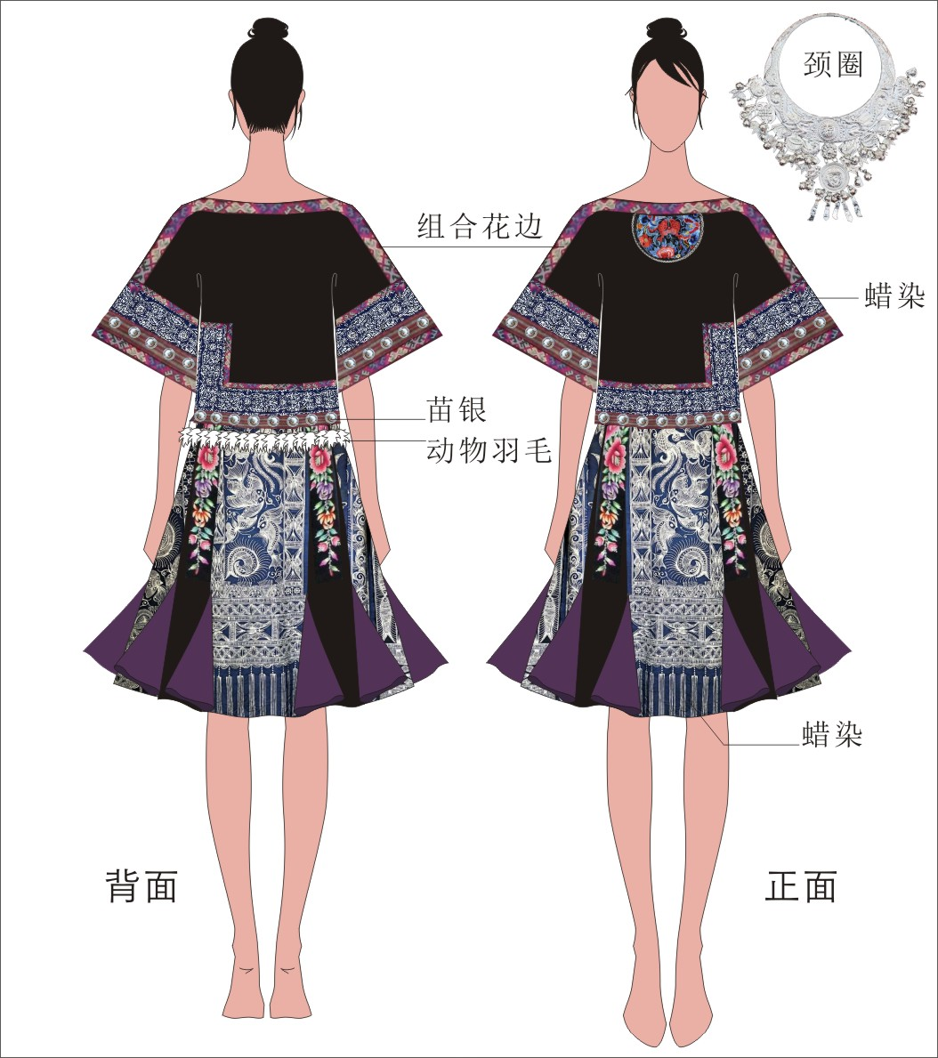
创新产品1

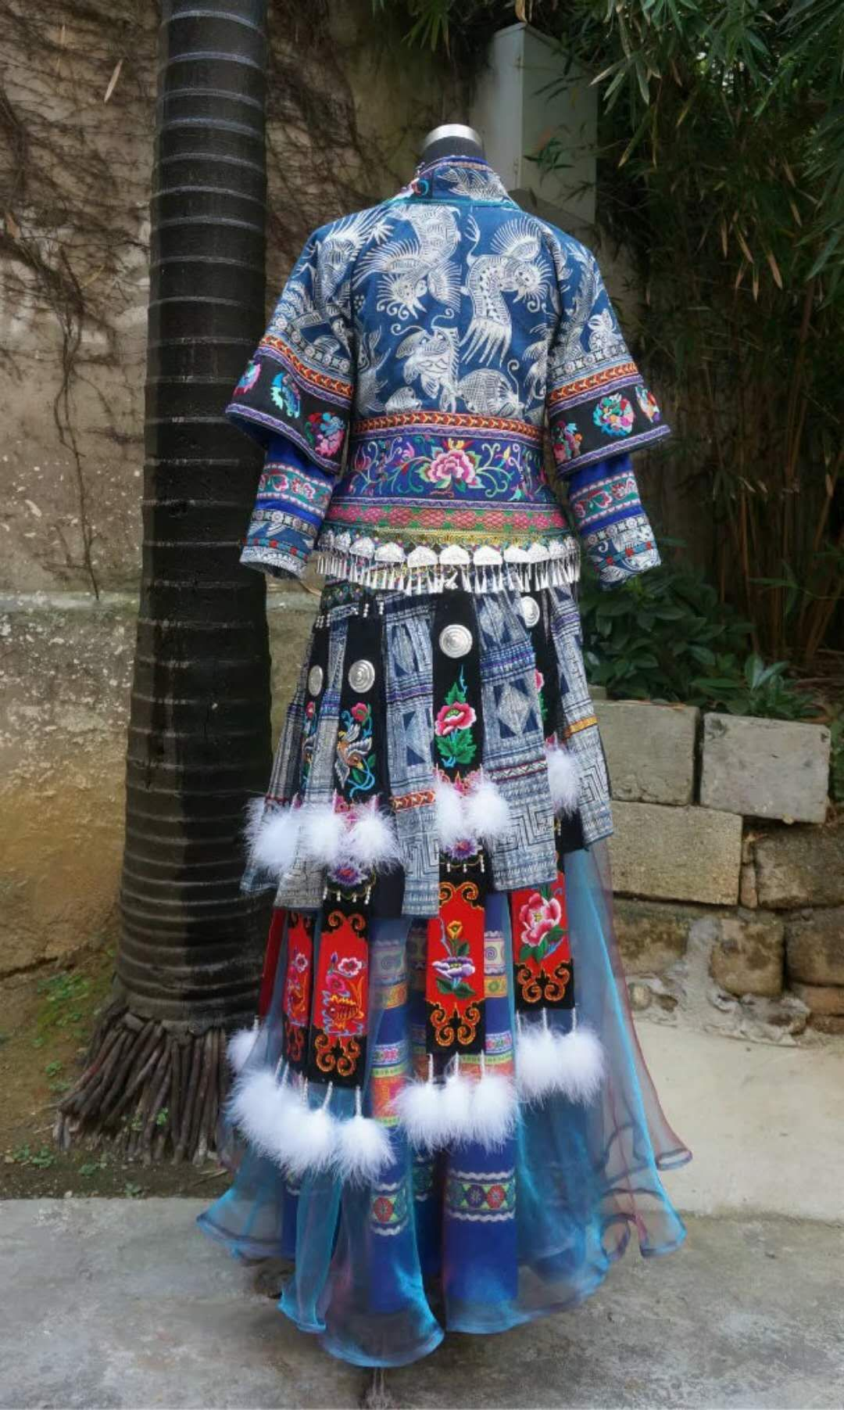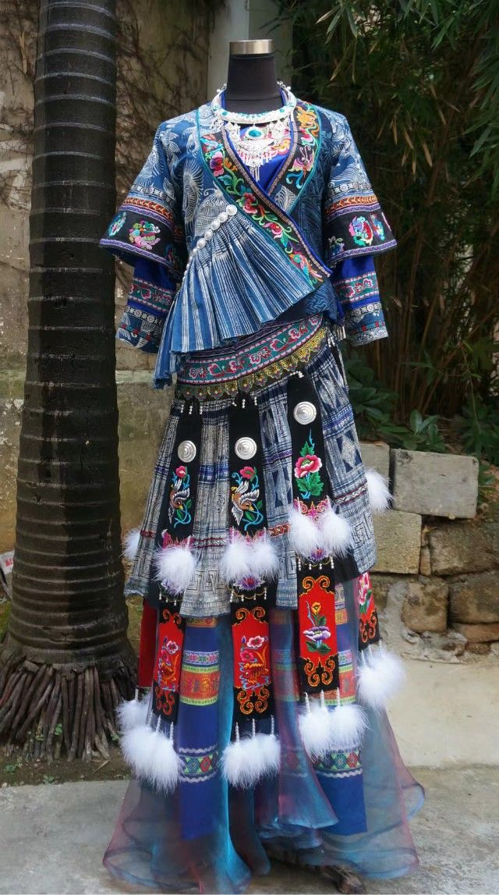
创新产品2—1 创新产品2—2

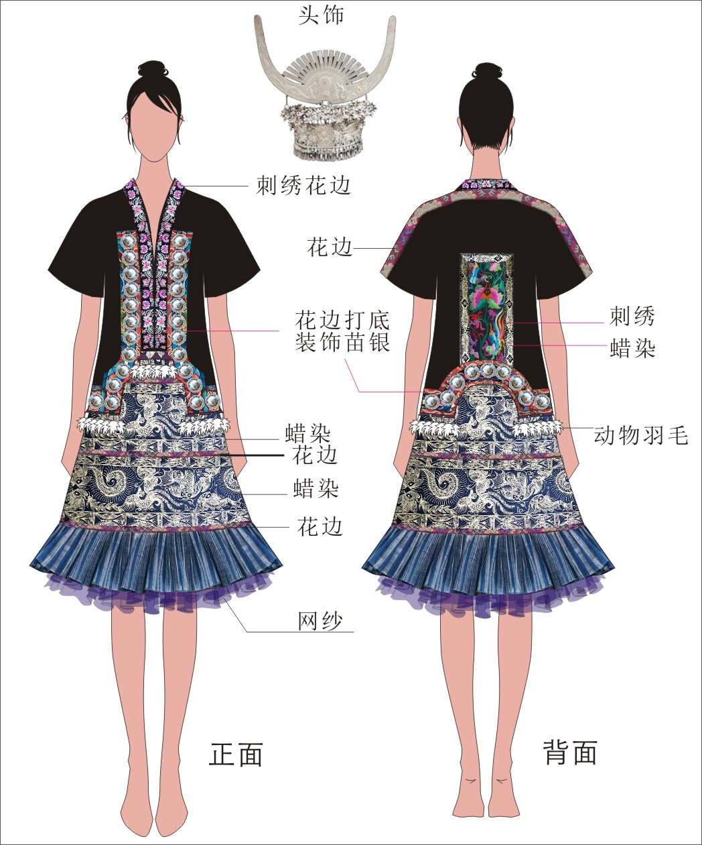
创新产品3
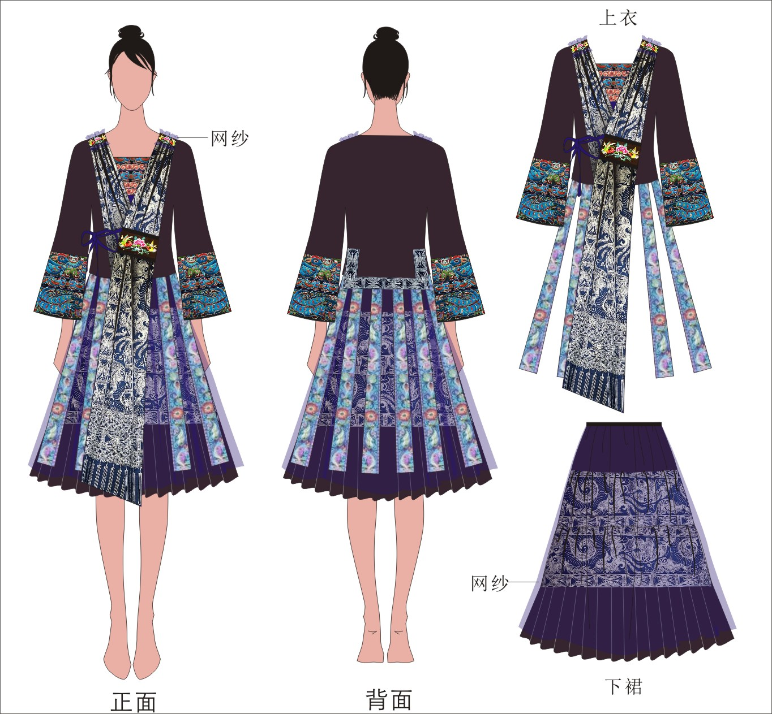
创新产品4
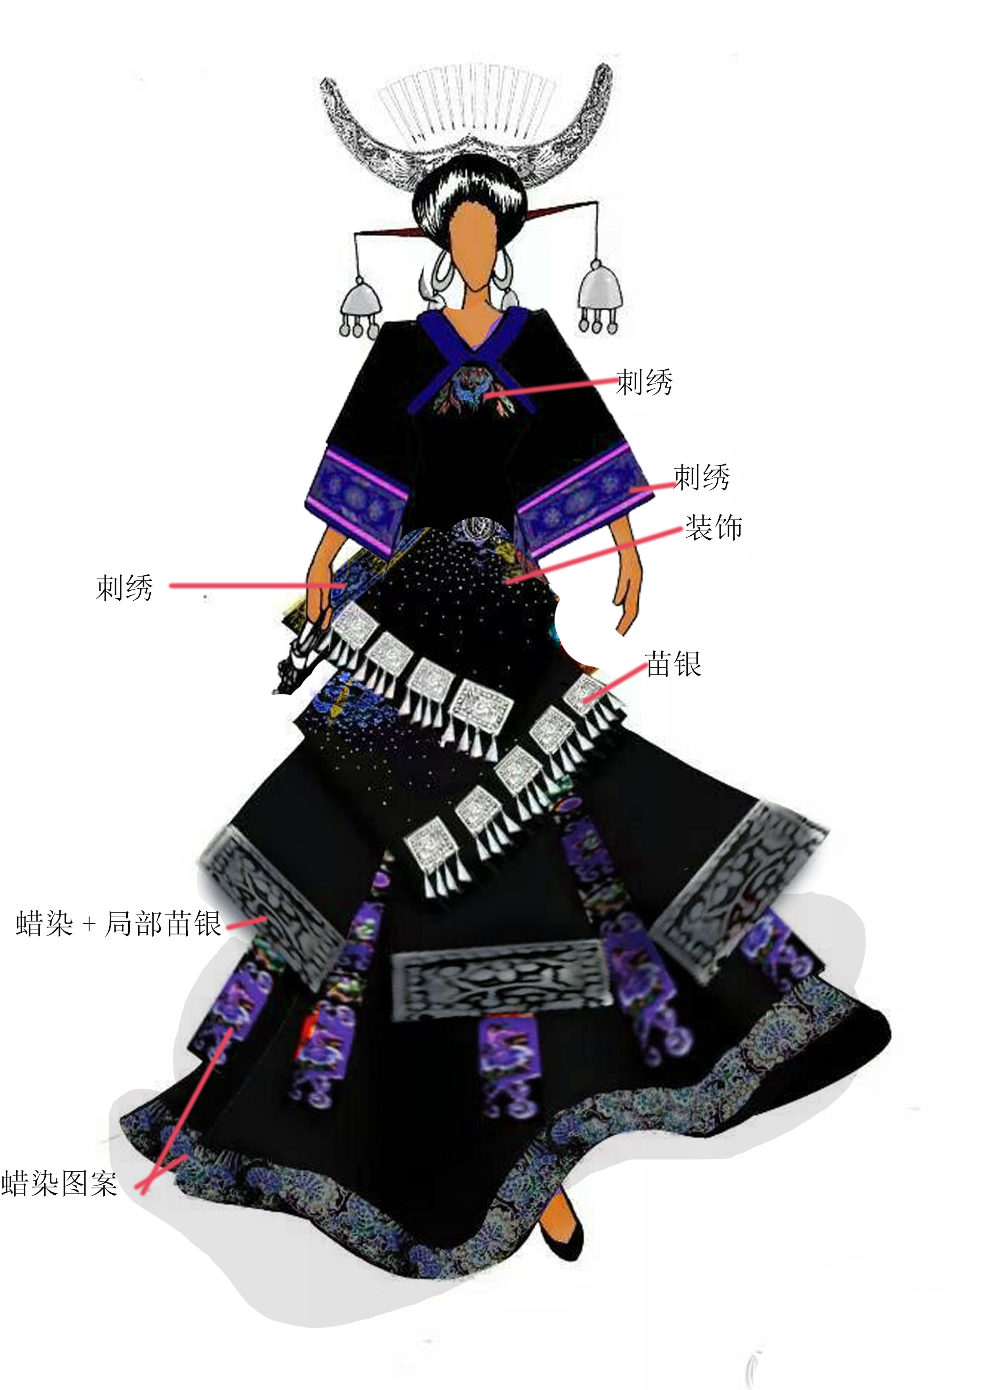
创新产品5
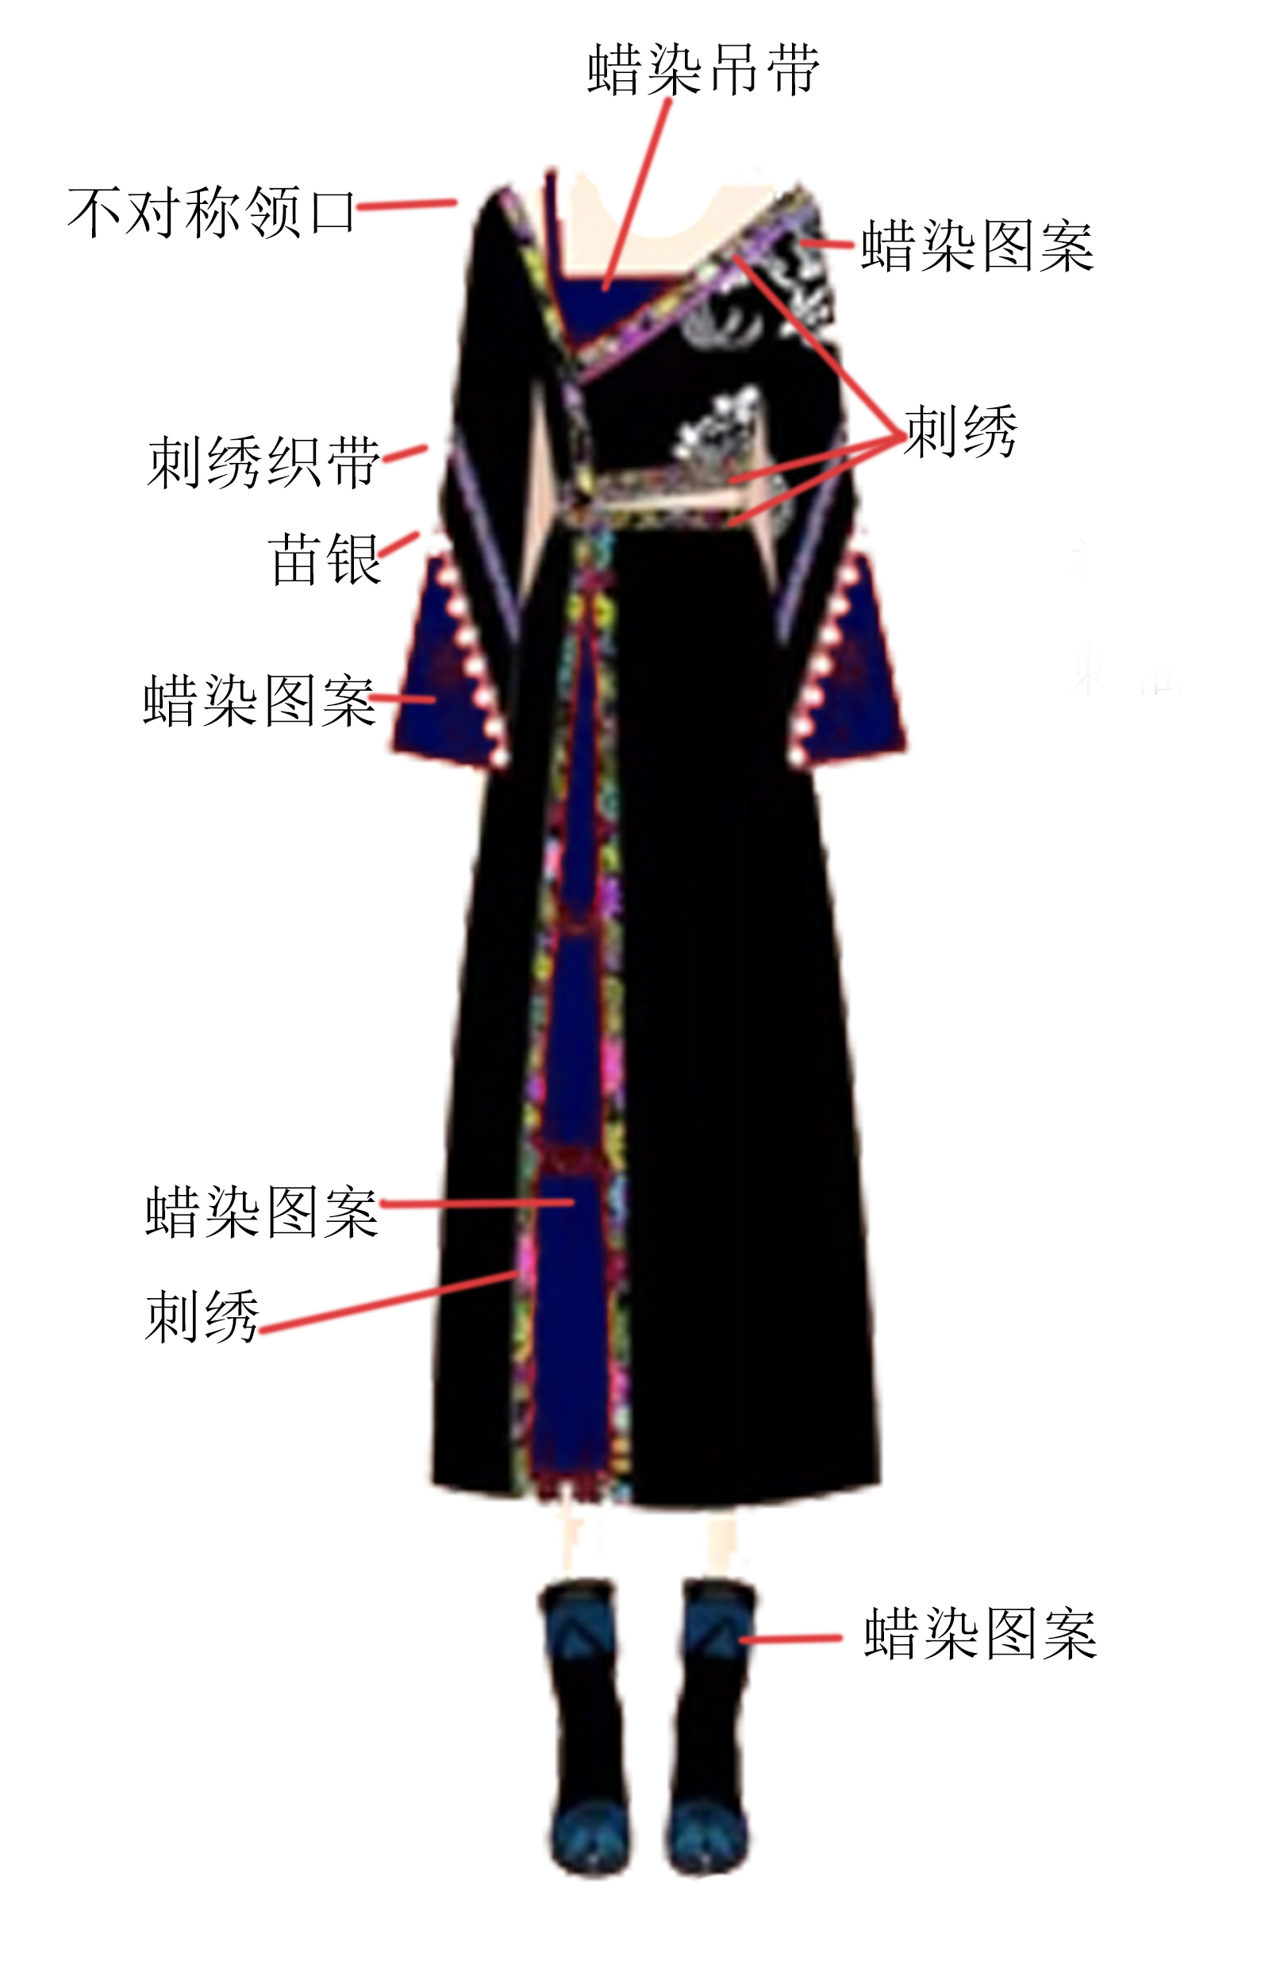
创新产品7
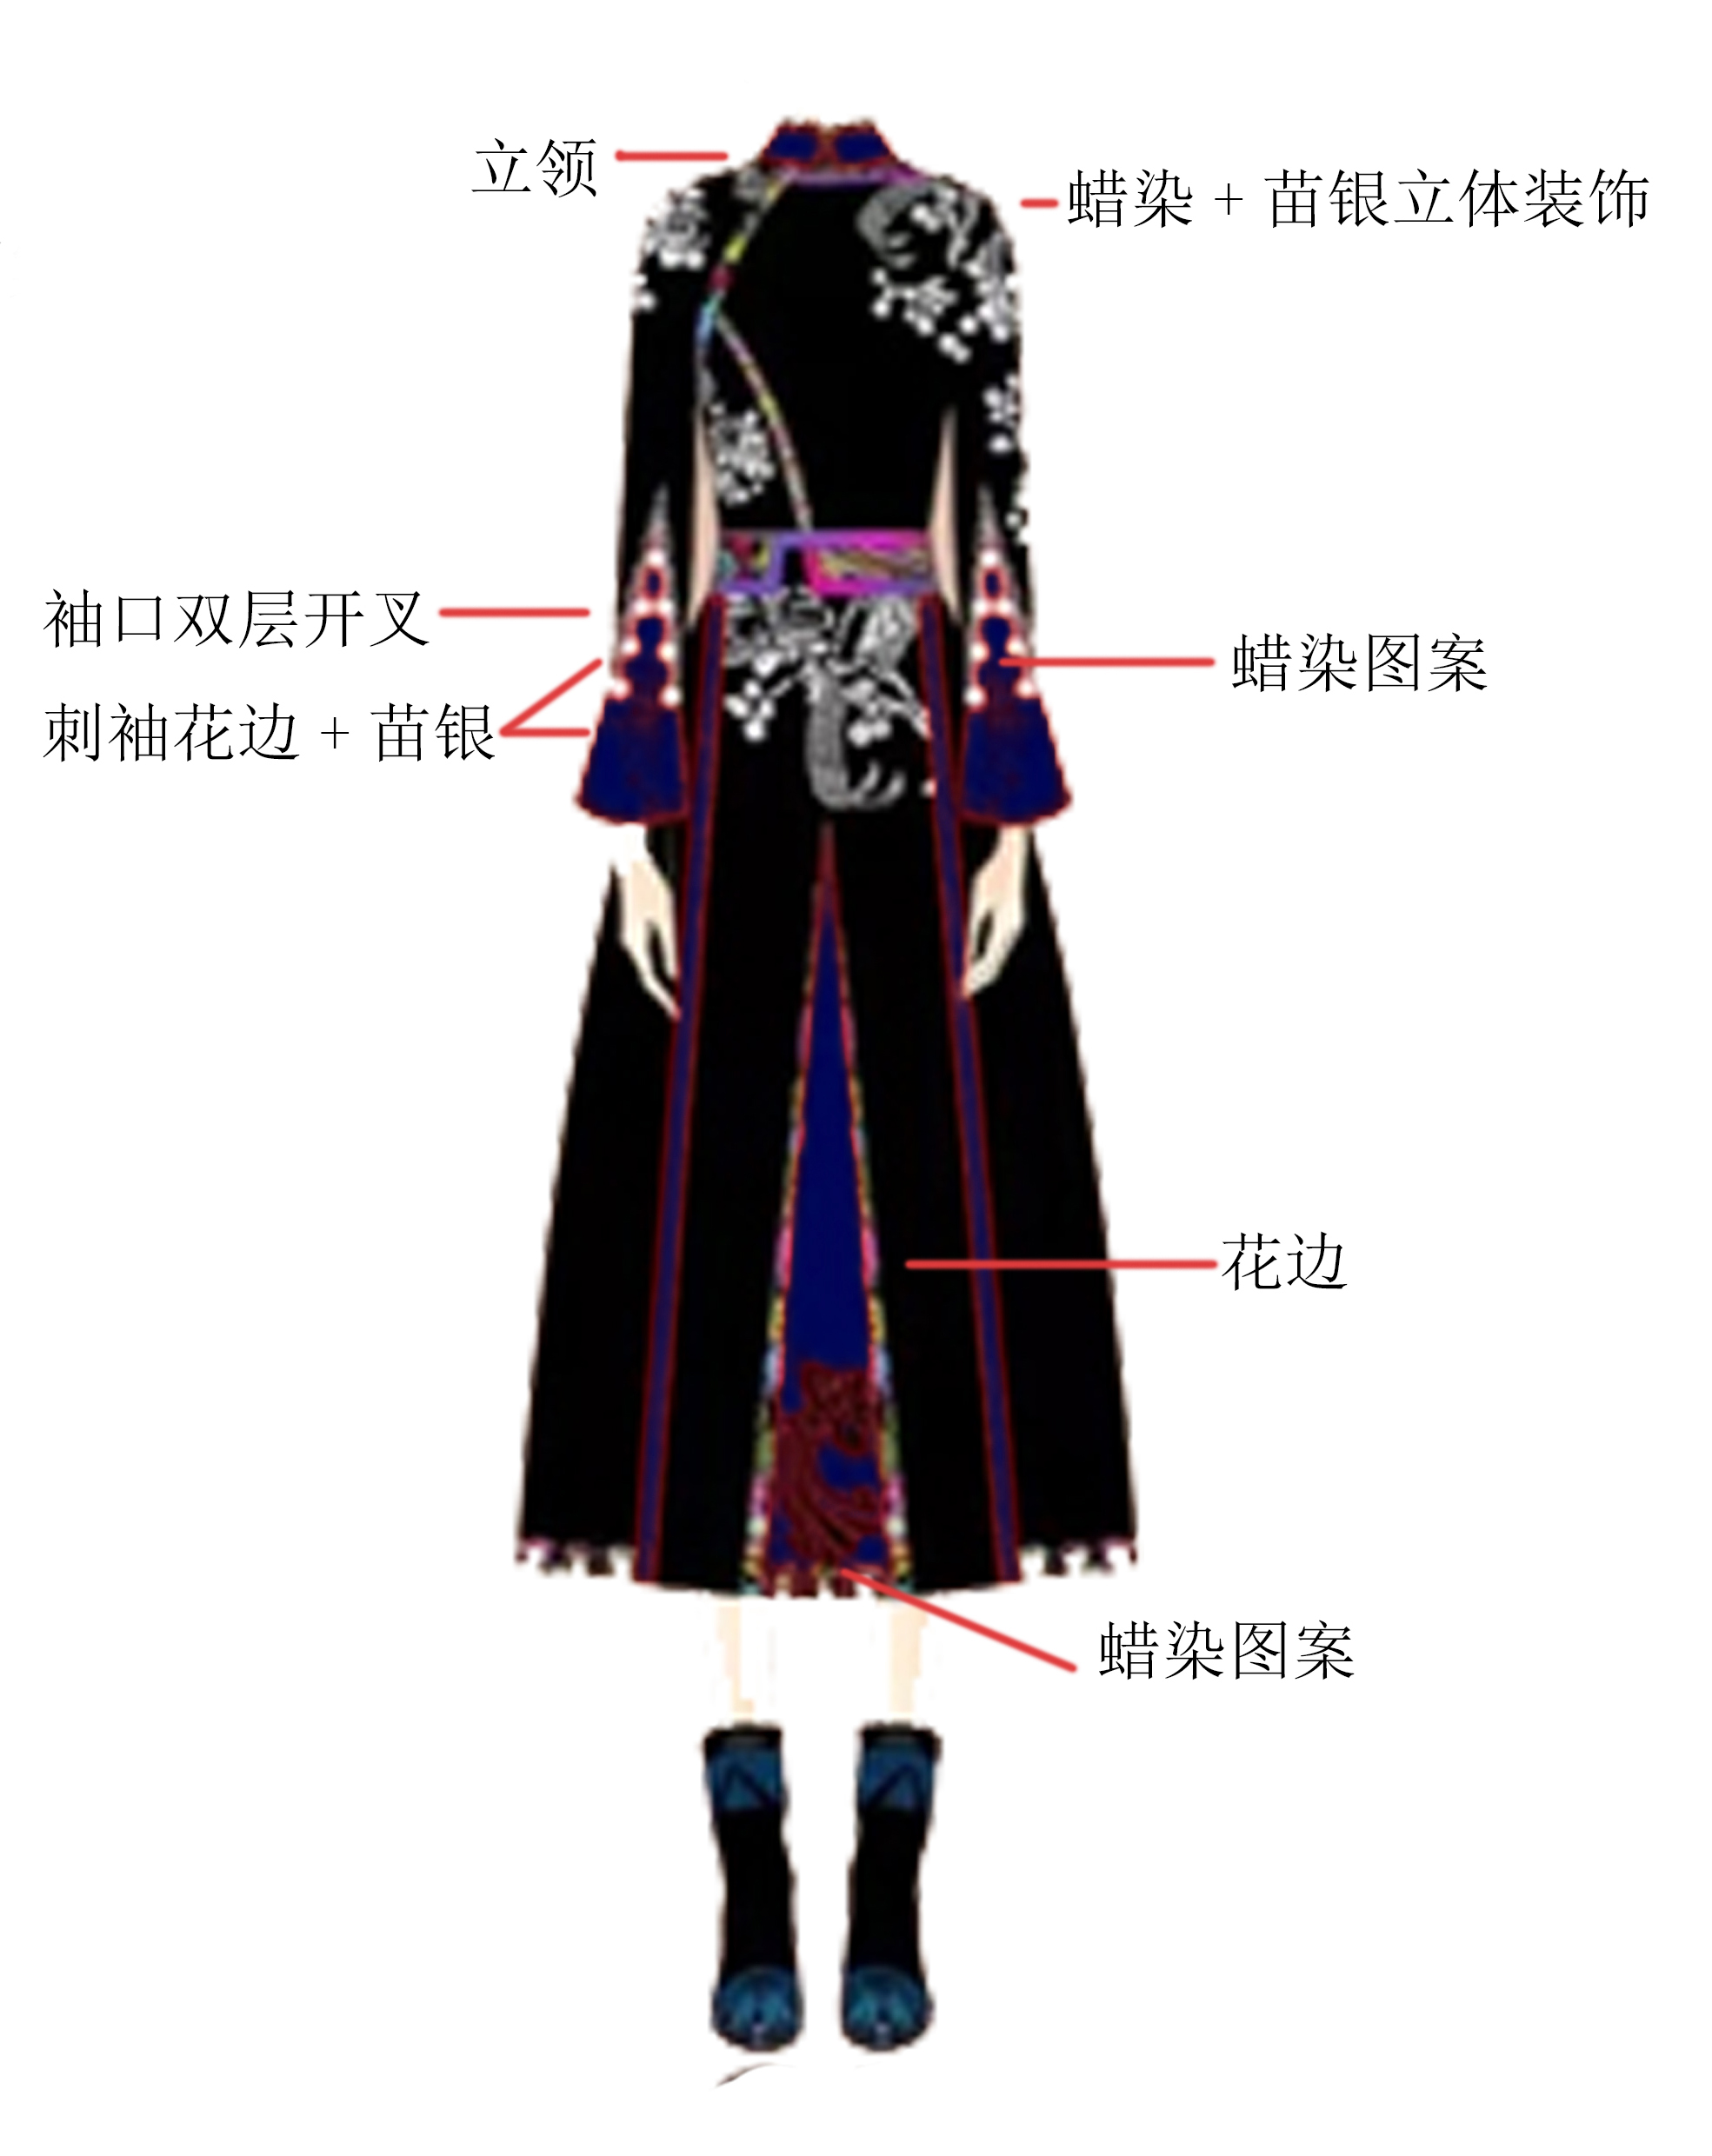
创新产品7

